Техническая спецификация
Столик для регистрации инцидентов-1 штук
Размеры:не менее
Высота - 80 см.
Ширина - 40 см.
Глубина - 30 см.
Материал: ЛДСП не менее 16мм покрыты защитным ламинатным слоем.
Цвет: белый
Имеется полка - 1 шт
Цвет , все согласовать с заказчиком.
Техникалық сипаттама
Оқиғаларды тіркеуге арналған үстел-1 дана
Өлшемдері: кем емес
Биіктігі - 80 см.
Ені - 40 см.
Тереңдігі - 30 см.
Материал: Үстел беттері қалыңдығы 16 мм болатын ламинатталған ДСП-дан жасалған және қорғаныш ламинат жабынымен қапталған.
Түсі: ақ
Сөре бар-1 дана

Оқиғаларды жинауға арналған қорап
Өлшемдері: кем емес
Биіктігі - 27 см.
Ені - 25 см.
Тереңдігі - 15 см.
Материал: поликарбонат
Түсі: мөлдір
Қақпақта тесік бар құжатты қалпына келтіру және бетті бекітуге арналған бекітпелер, қорап құлыппен жабылады

Ящик для сбора инцидентов
Размеры:не менее
Высота - 27 см.
Ширина - 25 см.
Глубина - 15 см.
Материал: поликарбонат
Цвет: прозрачный
На крышке имеется прорезь для сбрасывание документа и крепления для фиксации поверхности, ящик закрывается на замок.
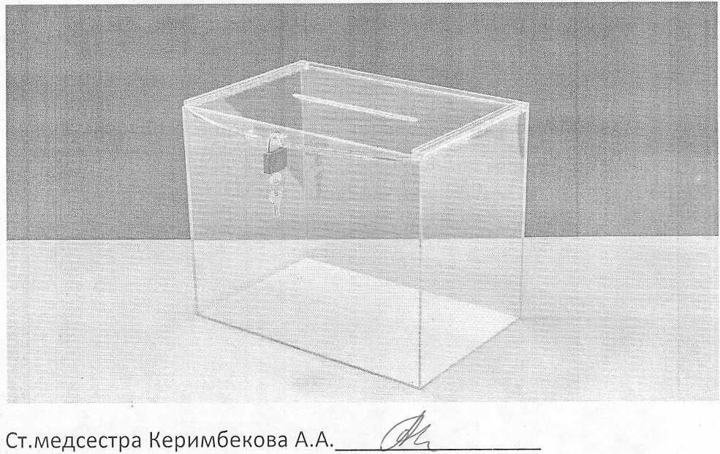

Техническая спецификация
Стул для регистрации инцидентов
(табуретка)-3 штуки
Размеры:
Высота- 50см.
Ширина - 30 см.
Глубина - 30 см.
Материал: Л ДСП не менее 16мм
Цвет: белый
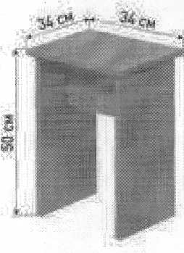

Ст .медсестра :
Калипанова А.Т.
Техникалық сипаттама
Оқиғаларды тіркеуге арналған орындық-3 дана
(нәжіс)
Өлшемдері:
Биіктігі-50 см.
Ені - 30 см.
Тереңдігі - 30 см.
Материал: Л ДСП не менее 16мм
Түсі: ақ

Техническая спецификация
Стол для регистрации инцидентов
Размеры:
Высота - 80 см.
Ширина - 60 см.
Глубина - 50 см.
Материал: Л ДСП не менее 16мм покрыты защитной ламинацией.
Цвет: белый
Имеется полка - 1 шт.
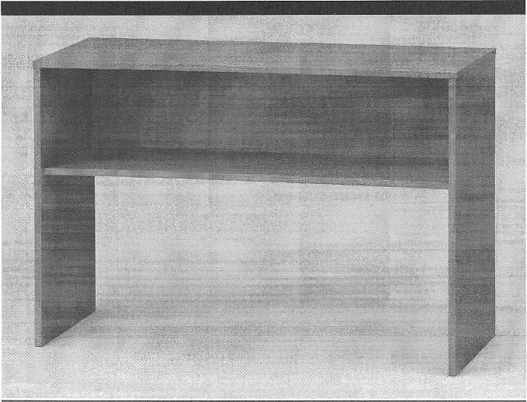


Ст .медсестра :
Калипанова А.Т.

Техникалық сипаттама
Оқиғаларды тіркеу кестесі
Өлшемдері:
Биіктігі - 80 см.
Ені - 60 см.
Тереңдігі - 50 см.
Материал: Үстел беттері қалыңдығы 16 мм болатын ламинатталған ДСП-дан жасалған және қорғаныш ламинат жабынымен қапталған.
Түсі: ақ
Сөре бар - 1 дана.

